Maximale Flexibilität in der Produktion
Liebherr setzt auf Baukastensystem von item
Ergonomisch und effizient arbeiten – bei Liebherr sind die Mitarbeitenden die tragende Säule im gesamten Produktionsprozess. So auch in Colmar (Frankreich), wo Liebherr-Components große Dieselmotoren entwickelt und fertigt. Um die Mitarbeiterinnen und Mitarbeiter optimal in ihrer Arbeit zu unterstützen und eine schlanke Produktion zu ermöglichen, setzt das Unternehmen im gesamten Werk Komponenten von item ein.

Die Firmengruppe Liebherr ist ein Technologieunternehmen mit rund 48.000 Beschäftigten. Das Produktprogramm umfasst 13 Segmente – von Kühlschrank und der Kühl-Gefrier-Kombination über Baumaschinen bis hin zu Kranen und Baggern für unterschiedliche Einsatzbereiche. Seit seiner Gründung im Jahr 1949 im süddeutschen Kirchdorf an der Iller verfolgt Liebherr das Ziel, seine Kunden mit anspruchsvollen Lösungen zu überzeugen und zum technologischen Fortschritt beizutragen. Die Liebherr-International AG mit Sitz in Bulle (Schweiz) ist die zentrale Dachgesellschaft der Firmengruppe. Am Standort Colmar in Frankreich fertigt Liebherr Hydraulikbagger und weitere Komponenten für den Bereich Mining. Im Jahr 2014 wurde neben den Gebäuden der Liebherr-Mining Equipment SAS eine neue Produktionsstätte gebaut, die sich mit der Entwicklung, Konstruktion, Montage und Prüfung großer Dieselmotoren befasst. Die neue Dieselmotorserie D98 der Liebherr-Components Colmar SAS eignet sich für den Einsatz im Bergbau, aber auch in der Öl- und Gasförderung sowie in der Bahntechnik.

Flexible und modulare Komponenten für die Fertigungsumgebung
Zur Ausstattung der neuen Produktionsstätte war Liebherr in Colmar auf der Suche nach einem Unternehmen, das flexible und adaptierfähige Produkte zur Verfügung stellt. „In unserer Firmengruppe sind die Lean-Prinzipien fest verankert“, sagt Stefan Schmid, der bei Liebherr-Components in Colmar für die Produktion sowie Planung, Realisierung und Optimierung der Produktionseinrichtungen zuständig ist. „Wir legen großen Wert auf eine schlanke und leistungsfähige Produktion. Daher hat uns das Baukastenprinzip von item mit der intelligenten Funktionsweise der kombinierbaren Produkte sofort überzeugt.“ Die zahlreichen Komponenten des Pioniers im Bereich Systembaukästen für industrielle Anwendungen sind alle miteinander kompatibel. So entstanden individuell höhenverstellbare Arbeitsplätze für die Mitarbeitenden in der Produktion. Die item Arbeitsplatzsysteme sind zum Teil mit Rollen ausgestattet, so dass sie sich wie eine mobile Werkbank beliebig an andere Stellflächen verschieben lassen. Auch der höhenverstellbare Arbeitsplatz des Teamleiters besteht aus Komponenten des item Arbeitsplatzsystems. Er fügt sich optisch und funktionell in die Produktionsumgebung ein. Für die Materialbereitstellung, Kommissionierung und zum Transport von Kisten und Werkzeug für die Vormontage nutzt Liebherr die item SystemMobile. Zum Schutz von Mitarbeitenden und Maschinen in den Drehstationen setzt der Spezialist für Dieselmotoren auf individuell konfigurierbare Trennwandsysteme und Einhausungen. Zusätzlich wurden Sicherheitseinrichtungen sowie Gerüste für Schaltschränke aus item Aluminiumprofilen und entsprechendem Zubehör konstruiert. Ganz im Sinne des japanischen Lean-Prinzips 5S entstand eine saubere, sichere und übersichtliche Arbeitsumgebung. So wurden aus Aluminiumprofilen, Verbindern und Scharnieren clevere Konzepte zur Aufbewahrung und schnellen Entnahme von Werkzeugen, Schraubtechnik und Reinigungsmaterialien konstruiert. Selbst Putzutensilien lassen sich mit entsprechenden Halterungen griffbereit an Wagen und in Schränken befestigen. „Wir verwenden in unserer Produktion sowohl reine item Konstruktionen als auch hybride Systeme“, so Stefan Schmid. „Bei den Transportwagen nutzen wir zum Teil vorgefertigte Unterbauten und kombinieren diese mit einem Aufbau aus item Komponenten, um beispielsweise Turbolader zu transportieren.“

Ergonomie in den Produktionsablauf integrieren
Die item Systeme integrieren sich perfekt in den gesamten Produktionsprozess, bei dem Großdieselmotoren mit einem Gewicht von 9 bis zu fast 16 Tonnen entstehen. Dabei bieten die Konstruktionen ausreichend Stabilität für die Verarbeitung vorkommissionierter Bauteile und die Vormontage auf den entsprechenden Werkbänken. „Wir binden die Systeme harmonisch in den Produktionsprozess ein, sodass sie optimal für die einzelnen Fertigungsschritte genutzt werden können“, erläutert Stefan Schmid. „So eignen sich aus item Komponenten konstruierte Werktische zum Beispiel für die Prüfung und Vormontage oder Reinigungsarbeiten.“ Dabei nutzt Liebherr Produkte wie Schwenkarme, Tabletts mit Anschlagprofil und Greifschalen zur optimalen ergonomischen Gestaltung der Arbeitsumgebung. Mitarbeitende können sich Tastatur und Bildschirm individuell einstellen und so positionieren, dass ihre natürlichen Bewegungsabläufe perfekt unterstützt und belastende Bewegungen effizient vermieden werden können. Liebherr führt laufend Untersuchungen am Arbeitsplatz durch, um die Anpassungsfähigkeit und ergonomische Ausrichtung der Produkte zu überprüfen. Das Unternehmen setzt auf flexibel veränderbare Arbeitsstationen, welche die Mitarbeitenden an die von ihnen gewünschten Positionen bewegen können.

Maßgeschneiderte Arbeitsplätze erhöhen die Produktivität
Die Konstruktionen aus den Aluminiumprofilen mit entsprechender Verbindungstechnik und weiterem Zubehör ermöglichen maßgeschneiderte Arbeitsplätze. Diese sind an die Bedürfnisse der Belegschaft angepasst und sorgen für eine ergonomische Arbeitsumgebung. „Unsere Arbeitsplätze sollen sicher, sauber und übersichtlich sein“, sagt Stefan Schmid. „Die Mitarbeitenden finden die Werkzeuge genau dort vor, wo sie sie benötigen – griffbereit und prozessnah. Alle Teile erhalten einen festen, ergonomisch gut erreichbaren Platz.“ Die Planung war von Beginn an auf grundlegende Lean-Prinzipien fokussiert. Mit 5S und weiteren Lean-Methoden erreicht Liebherr effiziente und sichere Prozesse. Dabei stehen die Mitarbeiterinnen und Mitarbeiter stets im Mittelpunkt. Kontinuierlich wird eine Verbesserung der Prozesse angestrebt. Dazu befassen sich die Mitarbeitenden intensiv mit den einzelnen Vorgängen, um Probleme frühzeitig aufzudecken, Chancen und Potenziale zur Verbesserung von Abläufen zu ermitteln und Veränderungen umzusetzen. Unter diesem Aspekt wurde auch die Anzahl der Werkzeuge auf das Nötigste reduziert. Damit steigen Übersicht und Ordnung am Arbeitsplatz. Denn ganz im Sinne der Lean-Philosophie hat jede kleine Veränderung Auswirkungen auf den gesamten Prozess. So lassen sich Durchlaufzeiten optimieren und die Produktivität erhöhen.

3D-Druck für den besonderen Bedarf
Das Team um Stefan Schmid konstruiert spezielle Halter und andere Hilfsmittel zur Befestigung von Messmitteln oder Füllbehältern selbst und fertigt diese Produkte mit einem 3D-Drucker an. Die so hergestellten Halterungen werden über die item Systemnut 8 direkt an den Arbeitsplätzen montiert. Damit haben die Mitarbeitenden das Messwerkzeug direkt griff- und einsatzbereit am Arbeitsplatz, statt es vor jedem Messvorgang umständlich aus der Verpackung nehmen zu müssen. „Unseren ganz speziellen Bedarf decken wir mit unserem 3D-Drucker ab, wenn item kein passendes Produkt im Portfolio hat“, führt Schmid fort. „Dabei müssen Kosten und Aufwand natürlich überschaubar bleiben.“

Auch für die Zukunft zählt maximale Flexibilität
Die Produktionslinie von Liebherr-Components wurde seit Beginn der Fertigung mehrmals um weitere Prozessschritte erweitert. Eine besondere Herausforderung, da zugleich die Planung sowie Realisierung von Produktionseinrichtungen und Motorkonstruktionen erfolgte. Auch die Weiterentwicklung des Motors fand parallel zur Produktion statt, was bei den Linienerweiterungen berücksichtigt werden musste. Die Fertigung wuchs also sukzessive mit. Je Arbeitsstation kamen zusätzlich zu den anfangs durchgeführten Tätigkeiten weitere Arbeitsschritte hinzu. Mit starren Standardsystemen wäre man schnell an die Grenzen gestoßen und hätte die Arbeitsumgebung nicht so einfach adaptieren können. Daher schätzt der Dieselmotorenhersteller items Produktvielfalt und Modularität sowie die ständige Erweiterung des Baukastensystems um nützliche Komponenten. „Wir müssen weiterhin flexibel bleiben, um beispielsweise zusätzliche Optimierungen hinsichtlich Effizienz und Taktzeiten vornehmen zu können oder auch neue Produkte künftig schnell realisieren zu können“, betont Stefan Schmid. „Mit modifizierbaren Systemen sind wir zukunftsorientiert und können uns neuen Herausforderungen entschlossen stellen.“

Partnerschaftlich verbunden
Liebherr baut in ganzer Linie auf die item Produkte. Das zeigt sich auch bei den Vorgaben für die Zulieferer im Bereich Drehsysteme und Schraubtechnik: item Komponenten werden hier vorausgesetzt. Der Motorenhersteller präferiert eine optimale Einbindung ohne Schnittstellen, um von den Vorteilen eines einheitlichen Systems bezüglich Flexibilität und Wartung profitieren zu können. Auch die item Schulungen werden von Liebherr gerne genutzt, um die Mitarbeitenden im Gebrauch und in der Verwendung der Produkte weiterzubilden. „Wir erhielten während der gesamten Projektphase einen umfangreichen Support, um beispielsweise auch die item Konfiguratoren nutzen zu können“, sagt Stefan Schmid. „item ist sehr präsent und engagiert und unsere Zusammenarbeit äußerst partnerschaftlich – und das nun schon seit fast zehn Jahren.“

Umfang: 9.493 Zeichen inkl. Leerzeichen
Datum: 22. März 2023

Fotos: 7 (Quelle: Liebherr)

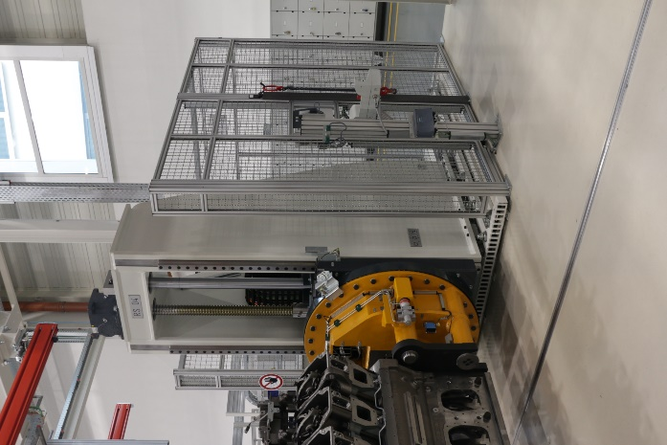
Bildunterschrift 1: Liebherr-Components setzt in der Fertigungslinie zur Herstellung von großen Dieselmotoren Schutz- und Trennwände auf der Basis von Aluminiumprofilen und weiteren Komponenten von item ein.

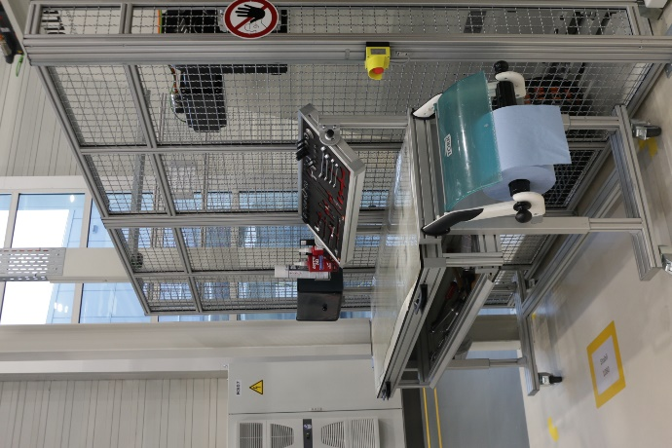
Bildunterschrift 2: Die Arbeitsplatzsysteme in der Montage sind ergonomisch und höhenverstellbar. Sie lassen sich beliebig an andere Stellflächen verschieben.

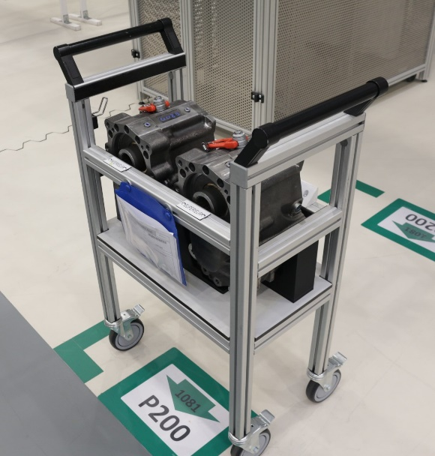
Bildunterschrift 3: item SystemMobile sind kippsicher und transportieren schwere Lasten mit der größten Sicherheit.

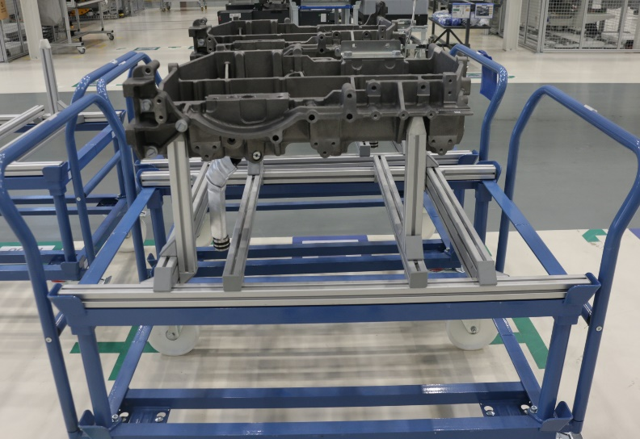
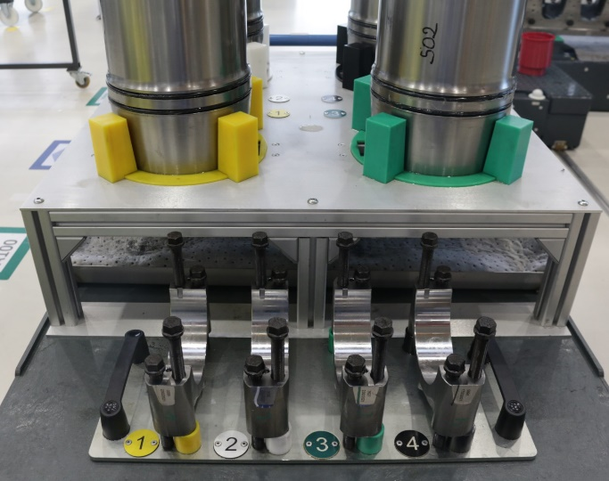

Bild 4 und 5: Liebherr in Colmar nutzt auch hybride Systeme mit speziellen Unterkonstruktionen und Aufbauten aus Aluminiumprofilen.

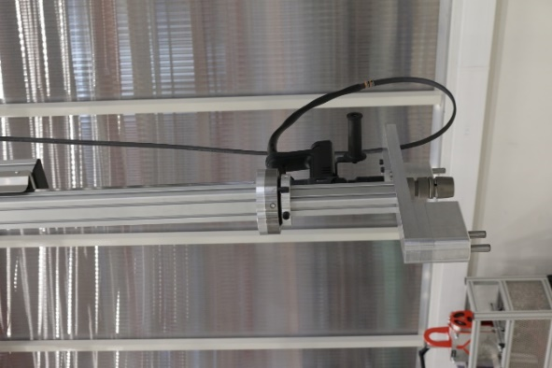
Bild 6: item Komponenten kommen in der gesamten Produktion zum Einsatz, wie hier als Schraubanwendung an einem Teleskop zur Drehmomentenabstützung.

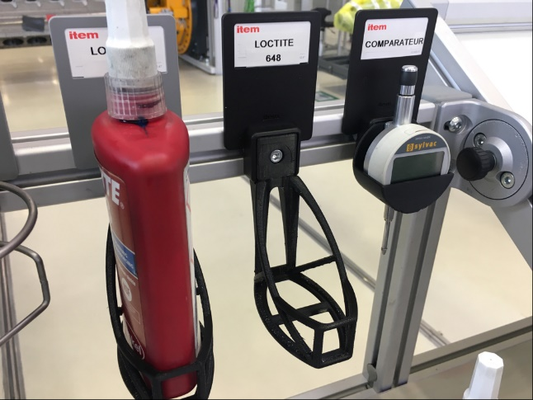
Bild 7: Mit einem 3D-Drucker stellen die Mitarbeitenden von Liebherr spezielle Halterungen für Messmittel oder Füllbehälter her, die über die item Systemnut 8 direkt an den Arbeitsplätzen montiert werden können.

Über item
Die item Industrietechnik GmbH ist der Pionier bei Systembaukästen für industrielle Anwendungen und ein Partner der Fertigungsindustrie in der ganzen Welt. Das Produktportfolio umfasst mehr als 4.000 hochwertige Komponenten zur Konstruktion von Maschinengestellen, Arbeitsplätzen, Automationslösungen und Lean Production Anwendungen. item ist vielfach ausgezeichnet für Produkte mit richtungsweisendem Industriedesign und durchgängiger Ergonomie.

Als Vorreiter im Digital Engineering treibt item die Digitalisierung von Konstruktionsprozessen mit eigenentwickelten Softwaretools voran. Die item Academy bietet Aus- und Weiterbildung durch mehrsprachige Online-Kurse und Training-on-demand.

item hat ihren Hauptsitz in Solingen und ist mit Tochterfirmen international vertreten. Mit Know-how und Leidenschaft entwickeln rund 900 Mitarbeiter weltweit innovative Lösungen und Dienstleistungen. Die Kundennähe in Deutschland wird durch elf Standorte gewährleistet. Eine globale Logistikkette stellt die kurzfristige Lieferung aller Komponenten sicher.

Über die Liebherr-Components AG
Die Firmengruppe Liebherr ist in diesem Segment auf die Entwicklung, Konstruktion, Fertigung und Aufarbeitung leistungsfähiger Komponenten auf dem Gebiet der mechanischen, hydraulischen und elektrischen Antriebs- und Steuerungstechnik spezialisiert. Zuständig für die Koordination aller Aktivitäten des Produktsegments Komponenten ist die Liebherr-Component Technologies AG mit Sitz in Bulle (Schweiz).
Das umfangreiche Programm umfasst Diesel- und Gasmotoren, Einspritzsysteme, Motorsteuergeräte, Axialkolbenpumpen und -motoren, Hydraulikzylinder, Großwälzlager, Getriebe und Seilwinden, Schaltanlagen, Komponenten der Elektronik und Leistungselektronik sowie Software. Die qualitativ hochwertigen Komponenten kommen in Kranen und Erdbewegungsmaschinen, in der Minenindustrie, maritimen Anwendungen, Windkraftanlagen, in der Fahrzeugtechnik oder in der Luftfahrt und Verkehrstechnik zum Einsatz. Synergieeffekte aus den anderen Produktsegmenten der Firmengruppe Liebherr werden genutzt, um die stetige technologische Weiterentwicklung voranzutreiben.

Über die Firmengruppe Liebherr
Die Firmengruppe Liebherr ist ein familiengeführtes Technologieunternehmen mit breit diversifiziertem Produktprogramm. Das Unternehmen zählt zu den größten Baumaschinenherstellern der Welt, bietet aber auch auf vielen anderen Gebieten hochwertige, nutzenorientierte Produkte und Dienstleistungen an. Die Firmengruppe umfasst heute über 140 Gesellschaften auf allen Kontinenten, beschäftigt rund 48.000 Mitarbeiterinnen und Mitarbeiter und erwirtschaftete in 2020 einen konsolidierten Gesamtumsatz von über 10,3 Milliarden Euro. Seit seiner Gründung im Jahr 1949 im süddeutschen Kirchdorf an der Iller verfolgt Liebherr das Ziel, seine Kunden mit anspruchsvollen Lösungen zu überzeugen und zum technologischen Fortschritt beizutragen.

Unternehmenskontakt
Nicole Hezinger • item Industrietechnik GmbH
Friedenstraße 107–109 • 42699 Solingen
Tel.: +49 212 65 80 5188 • Fax: +49 212 65 80 310
E-Mail: n.hezinger@item24.com • Internet: www.item24.com

Pressekontakt
Jan Leins • additiv pr GmbH & Co. KG
Pressearbeit für Logistik, Stahl, Industriegüter und IT
Herzog-Adolf-Straße 3 • 56410 Montabaur
Tel.: (+49) 26 02-95 09 91 6 • Fax: (+49) 26 02-95 09 91 7
E-Mail: jl@additiv-pr.de • Internet: www.additiv-pr.de/maschinenbau

